ZAWARTOŚĆ OPRACOWANIA

1. Ocena stanu techincznego
2. dokumentacja fotograficzna
3. wnioski i zalecenia
4. ZAŁĄCZNIKI

Zał. nr 1 Uprawnienia budowlane

Zał. nr 2 Zaświadczenie o przynależności do ZOIIB

Zał. nr 3 Opinia kominiarska nr K1/06/2017 z dnia 29.06.2017 r. – wydana przez

Zakład Usług Kominiarskich – Krzysztof Chamryga

1. CZĘŚĆ RYSUNKOWA

Inwentaryzacja instalacji i urządzeń sanitarnych Rys. Nr S1

Zalecenia dot. instalacji wod.-kan. – rzut pomieszczeń Rys. Nr S2

Zalecenia dot. instalacji wod.-kan. – rozwinięcie Rys. Nr S3

Zalecenia dot. instalacji wentylacji Rys. Nr S4

Zalecenia dot. instalacji gazowej Rys. Nr S5

1. **Ocena stanu technicznego**
2. **Przedmiot opracowania**

Przedmiotem opracowania jest wydanie opinii stanu technicznego instalacji i urządzeń sanitarnych wraz z zaleceniami dot. planowanych robót budowlanych w związku ze zmianą sposobu użytkowania pomieszczeń w lokalu mieszkalnym budynku wielorodzinnego, tj. wydzielenia pomieszczenia łazienki z części pomieszczenia kuchni.

1. **Zakres i cel.**

W zakres niniejszej oceny technicznej wchodzi:

- wizja lokalna wraz z oględzinami;

- analiza stanu technicznego;

- wnioski i zalecenia;

- dokumentacja fotograficzna.

Celem oceny stanu technicznego jest określenie stanu technicznego wykonanych robót.

1. **Podstawa opracowania**

- inwentaryzacja

- wizja lokalna

- opinia kominiarska

- obowiązujące przepisy, normy i literatura fachowa.

1. **Opis stanu istniejącego**

Przedmiotowy lokal nr 8 znajduje się w budynku mieszkalnym wielorodzinnym przy   
ul. Władysława Jagiełły 23 w Szczecinie. Lokal mieszkalny wyposażony jest w instalację gazową, kanalizacji sanitarnej i zimnej wody, brak jest instalacji ciepłej wody użytkowej.

1. **Analiza stanu technicznego istniejących instalacji i urządzeń sanitarnych.**

*- Instalacja gazowa:*

W lokalu zinwentaryzowano pion gazowy DN32mm Stal oraz gazomierz miechowy G4   
w korytarzu.

Wewnętrzna instalacja gazu zasila kuchenkę gazową zlokalizowaną w pomieszczeniu kuchni o kubaturze 10,51m3 i wysokości w świetle 2,71m.

Instalacja gazu wykonana z rur stalowych o połączeniach gwintowanych.

Istniejący podgrzewacz c.w.u. odłączony jest od przewodu spalinowego oraz instalacji gazu.

Istniejący podgrzewacz c.w.u. odłączony jest od przewodu spalinowego oraz instalacji gazu.

Instalacja gazowa została wykonana prawidłowo pod względem technicznym i jest eksploatowana przez użytkowników lokalu mieszkalnego, jednak przewody gazowe zostały nieprawidłowo poprowadzone w stosunku do pozostałych przewodów sanitarnych i elektrycznych.

Brak jest prawidłowej wentylacji pomieszczenia kuchni, nawiew powietrza zapewniony jest jedynie od sąsiednich pomieszczeń.

*- Wentylacja:*

Wentylacja wywiewna pomieszczenia łazienki została nieprawidłowo, samowolnie podłączona do przewodu nr 4. Kubatura łazienki w stanie istniejącym wynosi 6,78 m3.

Brak jest prawidłowej wentylacji wywiewnej w pomieszczeniu kuchni.

*- Instalacja wody zimnej i ciepłej wody użytkowej:*

Budynek zasilany w wodę z istniejącej instalacji wodociągowej z sieci miejskiej z pionu DN20mm Stal usytuowanego w pomieszczeniu kuchni. Istniejąca instalacja zimnej wody wykonana z przewodów stalowych. Armatura czerpalna typowa, standardowa. Brak jest instalacji ciepłej wody użytkowej, istniejący pogrzewacz gazowy c.w.u. odłączony od instalacji gazowej.

Zestawienie istniejącej armatury sanitarnej:

zlewozmywak 1szt.

miska ustępowa z płuczką zbiornikową 1szt.

wanna 1szt.

pralka 1szt.

*- Instalacja kanalizacji sanitarnej:*

Ścieki kanalizacji sanitarnej odprowadzane są do istniejącej sieci kanalizacji sanitarnej poprzez istniejący pion kanalizacyjny Ø75PVC w pomieszczeniu kuchni.

Sposób rozprowadzenia przewodów kanalizacyjnych przedstawiono w części graficznej opracowania.

Przewody odpływowe z poszczególnych przyborów sanitarnych łączone za pomocą kształtek PVC z zachowaniem minimalnych spadków nie mniejszych niż 1,5%.

Do wykonania instalacji kanalizacji sanitarnej zastosowano rury z PVC.

Odpływ z miski ustępowanej o zbyt małej średnicy Ø75PVC, instalacja kanalizacji sanitarnej wpięta do pionu o zbyt małej średnicy Ø75PVC.

*- Instalacja ogrzewania:*

W lokalu brak jest istniejącej instalacji ogrzewania. Lokal ogrzewany jest przy pomocy pieca kaflowego usytuowanego w pokoju nr 1.

*- Minimalna szerokość łazienki 0,90m jest zapewniona.*

*- Kubatura łazienki w stanie istniejącym wynosi 6,78 m3*

Zinwentaryzowane instalacje i urządzenia sanitarne mogą powodować bezpośrednie zagrożenie zdrowia. Zaleca się wykonanie poszczególnych robót budowlanych wymienionych w kolejnym punkcie opracowania w celu dostosowania zastosowanych rozwiązań do obowiązujących przepisów.

1. **Dokumentacja fotograficzna.**

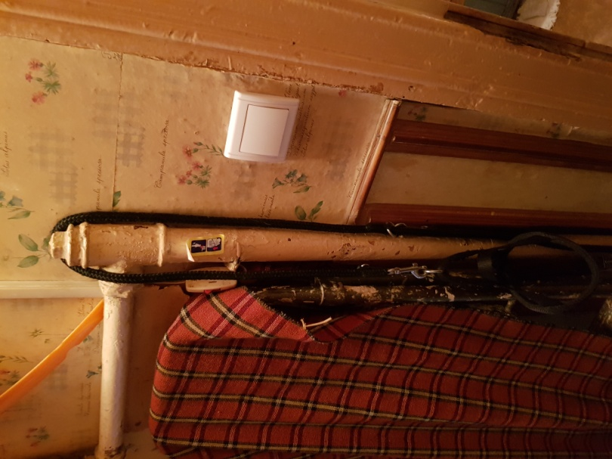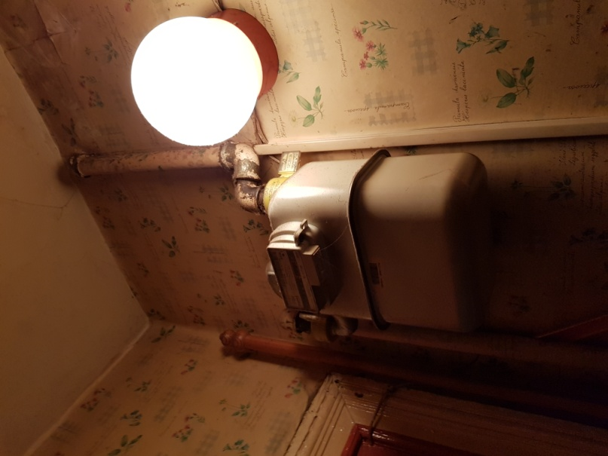

*Rys. nr 1. Gazomierz miechowy G4.*

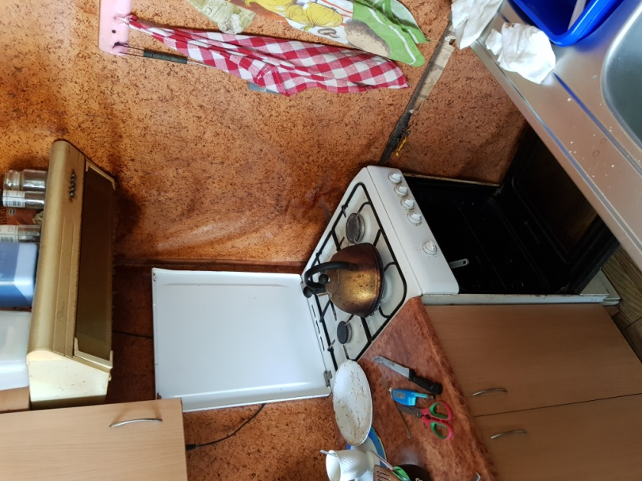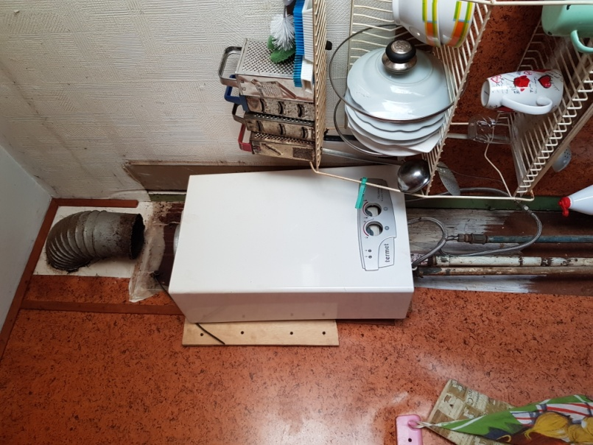

*Rys. 3. Gazowy podgrzewacz c.w.u.*

*odłączony od przewodu spalinowego   
i instalacji gazowej*

*Rys. nr 2. Pion gazowy DN32.*

*Rys. 4. Kuchenka gazowa.*

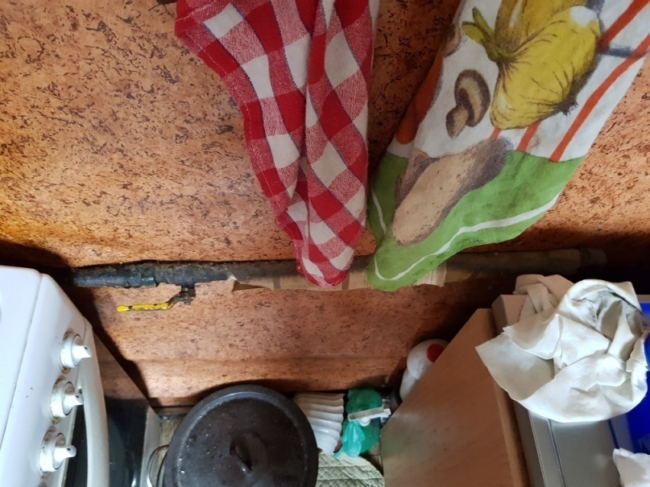

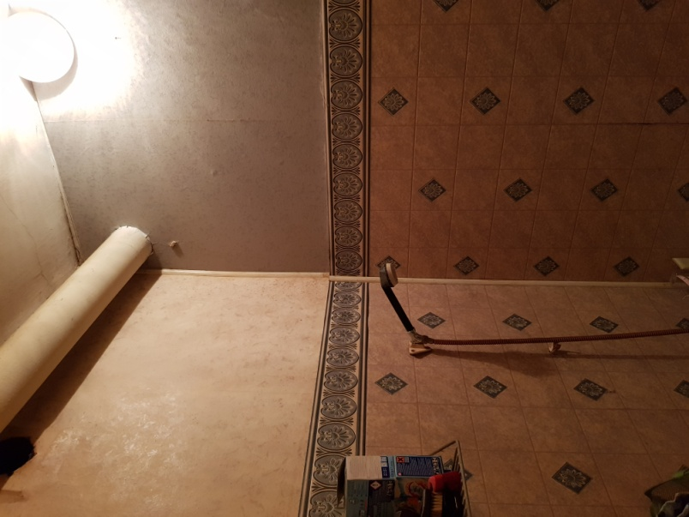

*Rys. 5. Instalacja gazowa.*

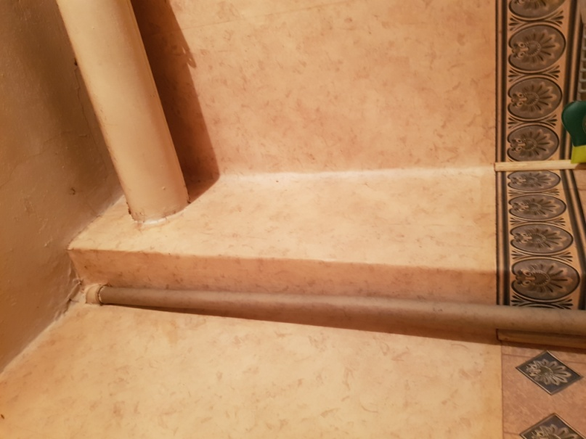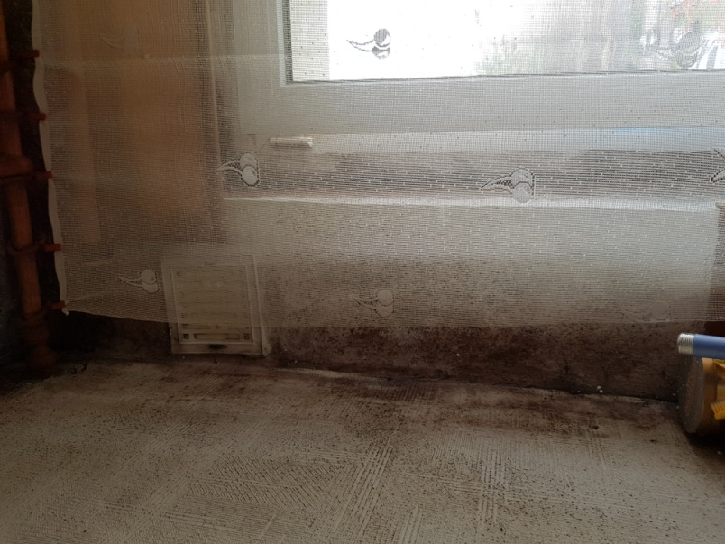

*Rys. 7. Wlot przewodu spalinowego   
do komina.*

*Rys. 6. Przewód spalinowy z kuchni.*

*Rys. 8. Zaślepiona kratka wentylacyjna*

*w pomieszczeniu kuchni.*

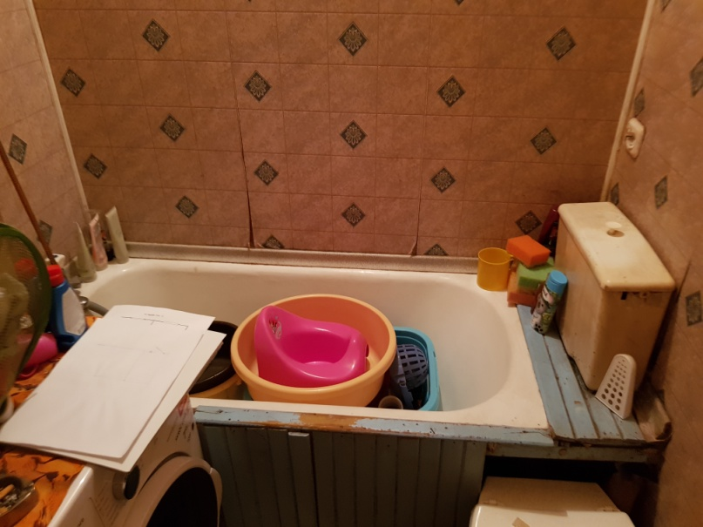

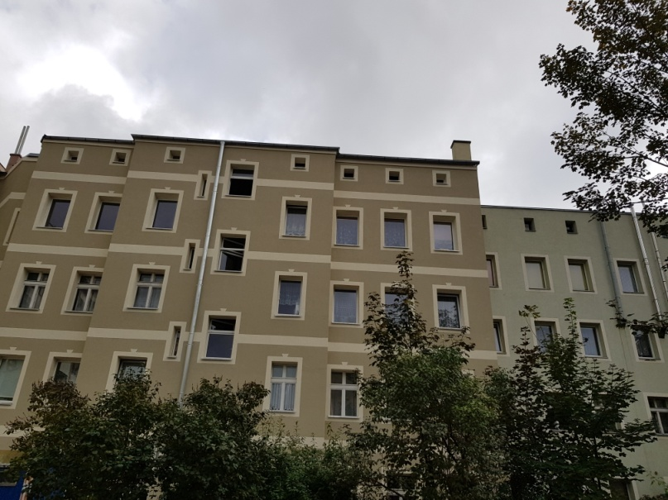

*Rys. 9. Wanna, pralka, płuczka zbiornikowa.*

*Rys. 10. Widok elewacji.*

1. **Wnioski i zalecenia**

*1). Wykonać nową instalację kanalizacji sanitarnej od miski ustępowej, jednostronnie*

*połączyć z istniejącą instalacją ø75PVC, drugostronnie włączyć do istniejącego pionu*

*w pomieszczeniu WC na półpiętrze między 2gim, a 3cim piętrem. Brak jest możliwości   
 wymiany istniejącego pionu ø75PVC i wymiana na średnicę ø110PVC z uwagi na brak zgody*

*Zarządcy.*

*3). Przewody kanalizacji sanitarnej prowadzić ze spadkiem min. 1,5%.*

*4). Przewody kanalizacji sanitarnej w pomieszczeniu łazienki prowadzić w warstwie stropu,*

*natomiast na klatce schodowej po ścianie zabudowując przewody i pion płytami g-k.*

*5). Pod zlewozmywakiem w pomieszczeniu kuchni zainstalować zawór napowietrzający*

*z uwagi na zbyt długi odcinek kanalizacji sanitarnej od istniejącego pionu do instalacji*

*w mieszkaniu.*

*6). Dokonać naprawy istniejącej płuczki zbiornikowej w pomieszczeniu łazienki.*

*7). Przewody kominowe wentylacji wywiewnej wykonać z rur dwupłaszczowych*

*w ociepleniu o przekroju Ø150mm zgodnie z opinią kominiarską nr K1/06/2017*

*z dnia 29.06.2017r., wyprowadzić przez strop ponad dach.*

*8). Zlikwidować podłączoną w przewodzie nr 4 wentylację pomieszczenia łazienki poprzez*

*zaślepienie istniejącej kratki wentylacyjnej.*

*9). Dopływ powietrza do pomieszczenia łazienki zapewnić poprzez wykonanie*

*otworu w drzwiach wewnętrznych o przekroju min. 200cm².*

*10). Należy przełożyc całą instalację gazową wewnętrzną od istniejącego gazomierza G4  
 z uwagi na nieprawidłowe usytuowanie w stosunku do innych przewodów sanitarnych*

*i poprowadzić na nowo pod sufitem do kuchenki gazowej w pomieszczeniu kuchni.*

*11). Zlikwidować podłączony w przewodzie nr 7 przewód spalinowy poprzez*

*zaślepienie istniejącego otworu w pomieszczeniu kuchni.*

*12). W pomieszczeniu łazienki zamontować grzejnik elektryczny o mocy 400W.*

*Wszystkie zalecenia dot. poszczególnych robót budowlanych przedstawiono w części graficznej opracowania. Po wykonaniu całości robót przeprowadzić re-kontrolę wykonanych instalacji i urządzeń sanitarnych.*

*Opracował:*